У р о к 6
ГРАЖДАНСКОЕ ОБЩЕСТВО И ГОСУДАРСТВО

Цель: сформировать представление у учащихся о государстве как основном политическом институте и причинах возникновения, структуре и признаках гражданского общества.
Тип урока – изучение нового материала, лекция с элементами беседы.

Х о д у р о к а
I. Изучение нового материала.
ПЛАН
1. Государство как основной политический институт.
2. Гражданское общество.
Учитель дает представление учащимся о государстве.
Государство – это политическая общность, имеющая определенную структуру, организацию политической власти и управление социальными процессами на определенной территории.
Государство является наиболее важным институтом политической системы. Значимость государства определяется максимальной концентрацией в его руках власти и ресурсов, позволяющих ему эффективно влиять на социальные изменения.
Задание: вспомнить, какие существуют точки зрения по вопросу возникновения государства.
Ответ: выдвигались самые разнообразные причины возникновения и существования государства.
В теологической теории – это Божественная сила;
в договорной – сила разума, сознания;
в психологической – факторы психики человека;
в органической – биологические факторы;
в теории насилия – военно-политические факторы.
Государство возникает, существует и развивается как результат усложнения социально-экономической жизни, как инструмент упорядочения совместного удовлетворения интересов общества, групп, классов, социальных слоев, отдельных личностей.
Затем на основе имеющихся у учащихся знаний определяются функции, признаки государства
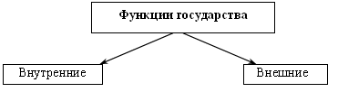
Учащиеся отмечают, что относится к внутренним и внешним функциям.
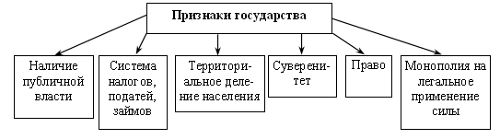

Учащиеся дают определение понятиям «правовое государство; социальное государство».
Социальное государство – форма организации государственной власти, для которой свойственна забота о благосостоянии граждан, создании достойных условий существования, равных возможностей реализации их талантов и способностей, благоприятной среды обитания. Такое государство формирует новый тип социальных связей между людьми, основанный на принципах социальной справедливости, социального мира и гражданского согласия.
Гражданское общество – это формирующаяся и развивающаяся в демократических государствах человеческая общность, представленная сетью добровольно образованных негосударственных структур во всех сферах жизнедеятельности общества и совокупностью негосударственных отношений – экономических, социальных, духовных, религиозных и других.
Структура гражданского общества:
1) негосударственные социально-экономические отношения и институты;
2) совокупность независимых от государства производителей и предпринимателей, частных собственников;
3) общественные объединения и организации;
4) политические партии и движения;
5) сфера воспитания и негосударственного образования;
6) система негосударственных средств массовой информации;
7) семья;
8) церковь.
Признаки гражданского общества:
1) полное обеспечение прав и свобод человека и гражданина;
2) самоуправляемость;
3) конкуренция;
4) свободно формирующееся общественное мнение и плюрализм;
5) всеобщая информированность и реальное осуществление права человека на информацию;
6) жизнедеятельность базируется на принципе координации;
7) многоукладность экономики;
8) легитимность власти;
9) правовое государство;
10) сильная социальная политика государства.
Причины возникновения гражданского общества:
1) частная собственность;
2) свободная рыночная экономика;
3) государство призвано максимально удовлетворять интересы и потребности своих граждан.
Условия возникновения и развития гражданского общества:
1) социальная свобода, демократическое государственное управление, существование общественной сферы политической деятельности и политической дискуссии;
2) гласность и высокая информированность граждан.
Условия формирования гражданского общества в
Российской Федерации:
1) создание института частных владельцев средств производства, развитие экономической конкуренции;
2) ликвидация основ любой безраздельной политической власти;
3) укрепление чувства личного достоинства.
II. Закрепление.
1. Что такое общество?
2. Что такое гражданское общество?
3. Признаки гражданского общества. Назвать их и объяснить смысл.
4. Какова взаимосвязь гражданского общества и правового государства?
5. Что такое государственное и местное управление? В чем различие?
6. Какие вопросы решает местное самоуправление?
Домашнее задание: § 32.

